Martes
12
de julio

3° de Secundaria
Ciencias. Química

¿Cuáles son las propiedades de algunos materiales que utilizaban las culturas mesoamericanas?

Aprendizaje esperado: evalúa procesos y productos considerando su efectividad, durabilidad y beneficio social, tomando en cuenta la relación del costo con el impacto ambiental.

Énfasis: evaluar procesos y productos considerando su efectividad, durabilidad y beneficio social, tomando en cuenta la relación del costo con el impacto ambiental.

¿Qué vamos a aprender?

Desarrollarás la estrategia del trabajo por proyectos en sus cuatro etapas: Planeación, Desarrollo, Comunicación y Evaluación.

Para responder a la pregunta de investigación ¿Cuáles son las propiedades de algunos materiales que utilizaban las culturas mesoamericanas? Se te sugiere desarrollar un proyecto tecnológico, que se titulará “Ladrillo de nopal”. Un material de construcción alternativo.

Con el propósito de evaluar tanto el proceso como el producto considerando su efectividad, durabilidad, beneficio social, análisis costo beneficio e impacto ambiental.

Se te invita a que, de manera virtual, viajes por diferentes zonas arqueológicas del país con el objetivo de que puedas identificar los conocimientos científicos y tecnológicos de las culturas mesoamericanas y decide sobre qué material te gustaría trabajar, así como el tipo de proyecto que te gustaría realizar.

Elabora y da respuesta a los formatos que utilizarás en cada etapa de la investigación, así como todo aquello que resulte de tu interés o genere dudas. Previo a la comunicación de tus resultados, puedes preguntar a tu profesora o profesor.

Forma un equipo con cuatro integrantes de tu familia y juntos anímense a desarrollar su proyecto escolar.

Para esta sesión necesitarás tu cuaderno, tu libro de texto de Ciencias. Química, tu libro de texto de Historia, lápiz, colores y bolígrafo.

¿Qué hacemos?

Lee el siguiente poema náhuatl, de autor anónimo:

“Arrancaron nuestros frutos,
Cortaron nuestras ramas,
Quemaron nuestro tronco,
Pero no pudieron
Matar nuestras raíces”.

Revisa la siguiente situación: Ha llegado una nueva mascota y no tiene una casa para dormir.

La casa es importante porque de repente los calores se intensifican y en ocasiones hace mucho frío.

Para resolver esta situación aplicarás la metodología por proyectos.

Ubícate en la primera etapa: la planeación. Recuerda que las primeras preguntas a las que responderás en esta etapa son:

¿Qué quieres hacer? Y la respuesta es una casa para la mascota.

¿Por qué lo quieres hacer? Porque la mascota nueva necesita un espacio para dormir.

¿Qué aspectos del contexto debes considerar?

Las propiedades de los materiales, debido a las condiciones climatológicas, tendrían que ser de un material de bajo costo y que sigan una pequeña huella ecológica.

¿Qué material será el más adecuado para construir una casa para la mascota?

¿En qué fuentes te apoyarás para investigar sobre materiales de bajo costo y menor impacto ambiental?

Remóntate a la historia del uso de las propiedades de los materiales de construcción.

Regresa a Mesoamérica, cuna de las más importantes civilizaciones prehispánicas.

Su historia comienza en el año 2500 antes de nuestra era y hasta el 1521 después de nuestra era, previo a la llegada de los españoles.

Mesoamérica abarcó desde lo que actualmente conoces como el centro de la República Mexicana hasta parte de Centroamérica.

Se dividía en 6 áreas culturales conocidas como: el área del Golfo de México en Veracruz; el área maya, que abarca la Península de Yucatán, Campeche, Chiapas, y parte de Centroamérica, así como el área de Oaxaca.

En estas áreas se desarrollaron las grandes culturas mesoamericanas; la cultura olmeca en el sureste, la cultura maya en el área maya, las culturas zapotecas y la mixteca en el área de occidente, los purépechas, la cultura teotihuacana y la tolteca en el área del centro o altiplano central y la cultura totonaca en el golfo de México.

A diferencia de otras, estas culturas alcanzaron un mayor desarrollo en los aspectos políticos, económicos, sociales y culturales.

Prueba de ello es la construcción de basamentos piramidales y construcciones típicas de centros ceremoniales, como el templo mayor, que, aunque fue destruido, aún puedes observar sus restos en el centro de la República Mexicana.

Las pirámides del Sol y la Luna en Teotihuacán, Estado de México; la pirámide de Nichos en Tajín, Veracruz; la pirámide de las serpientes emplumadas y la gran en Xochicalco, Morelos; y la gran pirámide de Cholula, en Puebla.

¿Sabes dónde se ubican? ¿Conoces otras pirámides? Regístralas.

Las culturas Mesoamericanas tenían características en común como el sedentarismo, el uso de herramientas para sembrar, el cultivo y nixtamalización del maíz, el juego de pelota y el sistema de escritura pictográfico.

Imagina el procesamiento que dieron a las materias primas, como el yute y el maíz, para obtener productos como telas y tortillas, la fermentación del aguamiel para la obtención del pulque, y el proceso de fabricación de adobe, así como su uso en la construcción.

Es sorprendente cómo hasta ahora algunas de las técnicas utilizadas en la fabricación del vestido, la conservación de los alimentos y construcción de las culturas mesoamericanas siguen vigentes, por ejemplo, la utilización de materiales como la piedra caliza y tabiques de roca, que actualmente pueden realizarse a partir de materiales alternativos.

¿Sabías qué en el México prehispánico, para el abastecimiento de agua se construyeron acueductos, y que estos existieron en tres etapas? Los primeros fueron elaborados de tierra, por lo que eran bajos y cortos, los segundos fueron hechos con varas y troncos entretejidos con hierba, piedras y tierra, y los terceros fueron construidos sobre taludes hechos de cal, canto y estucados.

Para desarrollar adecuadamente tu proyecto, es necesario que aprendas a delimitar tu investigación y encuentres la idea que te entusiasme y te motive a trabajar en su ejecución.

Elige entre las preguntas que se plantean el título del proyecto y regístralo en tu cuaderno como pregunta de investigación.

Determina el alcance de tu investigación y establece el producto que deseas obtener al final.

Considera que es posible plantear el proyecto desde tres enfoques.

Primero: el científico, el cual te permitirá explicar y predecir fenómenos o procesos naturales en tu entorno. En este caso podrás investigar más acerca de las propiedades del material que elegiste.

Segundo: el tecnológico, en el que construirás un objeto técnico sobre el cual evaluarás tanto el proceso de fabricación como la efectividad, durabilidad, beneficio social, análisis costo beneficio e impacto ambiental del producto que obtendrás, lo que te permitirá desarrollar habilidades y actitudes que fortalezcan la acción e ingenio.

Y tercero: el ciudadano, que te permitirá identificar dificultades y proponer soluciones que puedas llevar a cabo en tu contexto, como analizar las condiciones bajo las cuales las culturas Mesoamericanas utilizaron materiales para enfrentarse a diferentes retos.

Si prefieres realizar un proyecto de índole científica, podrás basar tu investigación en el planteamiento de preguntas guía como: ¿El uso del material tenía algún efecto en la salud? ¿Cuál era el impacto ambiental en el proceso de elaboración?

En el caso de un proyecto tecnológico como el que se está proponiendo, es conveniente responder a preguntas como: ¿Cuáles son las propiedades que presentan? ¿En qué se basan las técnicas utilizadas para su transformación? ¿Qué ventajas y desventajas presentan? ¿Su uso representa un riesgo para el cuidado del ambiente?

Si es un proyecto ciudadano, podrás indagar acerca de cómo los mesoamericanos cubrían sus principales necesidades como la alimentación, la vestimenta y vivienda a partir de identificar: ¿Cómo se aprovechaban las propiedades de los materiales para dar solución a sus prioridades? ¿Qué valor se les otorgaban a los materiales en función de sus propiedades? ¿Cómo se aprovecharon las propiedades de los materiales para el crecimiento económico de las culturas?

Como podrás darte cuenta, es posible trabajar un proyecto desde diferentes enfoques.

Se te sugiere aplicar el enfoque STEM, revisa el siguiente link para que consultes las seis características básicas del Enfoque STEAM.

https://www.tboxplanet.com/2020/01/14/6-caracteristicas-basicas-del-enfoque-steam/

Regresando a la construcción de la casa para la mascota, y después de investigar, se determina que el ladrillo hecho de arena y mucilago de nopal es la mejor opción.

Ahora se debe plantear la hipótesis. Recuerda que es la tentativa de explicación de algún fenómeno o problema que puede ser corroborado mediante observación o experimentación.

Por lo tanto, el proyecto consta de:

Título: Ladrillo de nopal. Un material de construcción alternativo.

Propósito: Evaluar tanto el proceso de fabricación como la efectividad, durabilidad, beneficio social, análisis costo beneficio e impacto ambiental del producto.

Hipótesis: Los materiales alternativos como el ladrillo de nopal, disminuyen el costo y aumentan el beneficio con base en las propiedades que presentan.

Si ya elegiste el proyecto que desarrollarás, plantea el título, el propósito y tu hipótesis.

Elabora un cronograma de actividades. Puedes apoyarte en la tabla que se muestra a continuación. Considera las cuatro etapas del proyecto, así como a los responsables de cada actividad y las fechas en que deberás de entregar.

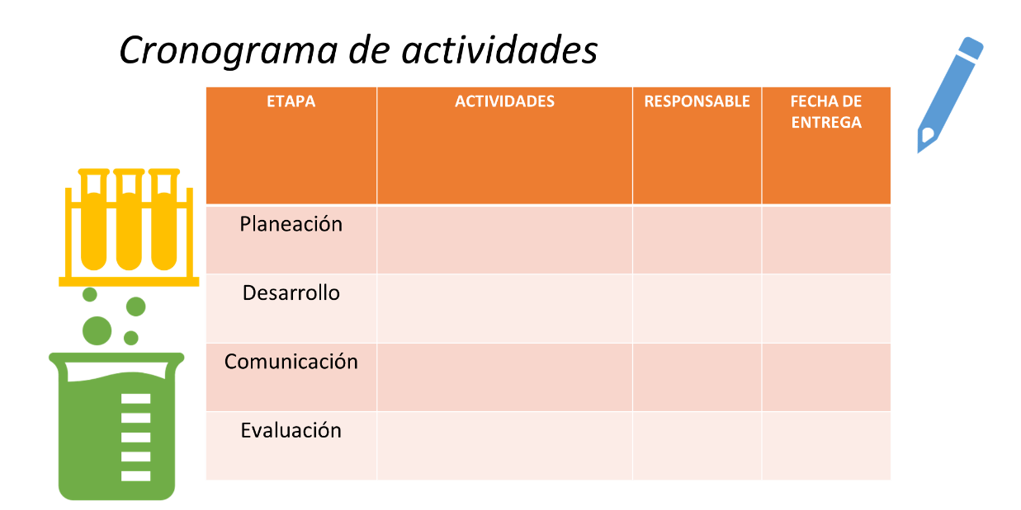

¿Sabías que el templo de Kukulkán en Chichén Itzá, fue construido gracias a una técnica llamada estereotomía, en la cual se usan figuras geométricas tridimensionales regulares?

Alguna vez te has preguntado ¿Qué tipo de piedra se usaba en la construcción para tallarlas en formas perfectas?

Revisa algunas lecturas en las que pueden consultar información sobre los materiales y técnicas más comunes utilizadas en Mesoamérica.

Chamizo, J. A. Apuntes sobre la historia de la química en América Latina, Revista Sociedad Química de México, núm. 48, 2004, México, en:

http://www.scielo.org.mx/scielo.php?script=sci_arttext&pid=S0583-76932004000200010

Lara Catherine. La metalurgia americana, Apuntes, Ecuador, Arqueología y Diplomacia, 2010 en:

http://arqueologia-diplomacia-ecuador.blogspot.com/2010/04/metalurgia.html

Recuerda que puedes ampliar tu investigación consultando en fuentes de información confiables, como los artículos científicos y revistas de divulgación. No olvides citar a los autores consultados.

Comunícate para procesar la información que consultaste, procura realizar organizadores gráficos que te permitan contar con la información necesaria para redactar tu trabajo.

Es tiempo de comprobar tu hipótesis, esto es en la etapa de desarrollo.

Procura trabajar en un ambiente de respeto, democracia y alto sentido de la responsabilidad para alcanzar los objetivos.

De la misma forma en cómo se hace actualmente, los materiales usados en el México prehispánico requerías de cierto proceso de fabricación, la única diferencia es que, en aquel momento, la experimentación estaba basada en su experiencia.

Esto fue lo que llevó a los mesoamericanos a desarrollar productos con propiedades muy distintas a las de los materiales que les dieron origen. Es decir, que llevaban a cabo reacciones químicas, sin así considerarlo.

Regresando al ejemplo de la casa de la mascota, debes considerar las condiciones meteorológicas y topográficas del lugar donde vive para diseñar la casa de la mascota, y también la carga que deberá soportar la construcción por cada ladrillo colocado.

Investiga acerca de las propiedades de los materiales más usados en tu comunidad y en el que se está pensando emplear, incluso investigar acerca de la huella ecológica que siguen.

Para hacer el ladrillo del nopal necesitarás: cinco nopales, media taza de agua, 250 gramos de arena, un recipiente con forma y tamaño de un tabique o ladrillo comercial, un colador con orificios grandes, licuadora y un cuchillo, así como un ladrillo y un tabique.

Corta los nopales en pedazos pequeños y licúenlos con un poco de agua, cuela el licuado y después elimina el bagazo, mezcla el mucilago contenido en el licuado con la arena hasta obtener una pasta homogénea, llena el recipiente con la pasta y déjenla secar al sol durante 3 días.

Pasado este tiempo, y de acuerdo con el cronograma de actividades, evaluarás el proceso de producción del ladrillo de nopal, así como los aspectos referidos a su efectividad, durabilidad, beneficio social, costo e impacto ambiental.

Cabe mencionar que las actividades en la etapa de desarrollo dependerán del tipo de proyecto que hayas elegido.

En el proyecto científico, por ejemplo, podrías trabajar en el procesamiento y organización de la información.

En el caso del proyecto social, además de procesar y organizar la información, podrías aplicar encuestas a la población para identificar algunas problemáticas y sus posibles soluciones.

Continua con el ejemplo; una vez obtenido el producto, describirás sus propiedades comparándolo con un ladrillo y tabique de tipo comercial.

Investiga de qué forma podrías evaluar cada una de las propiedades que se proponen: masa, volumen, densidad, color y textura.

Desgaste ante fricción y altura máxima de caída sin romperse. Puedes apoyarte en una tabla como la siguiente.

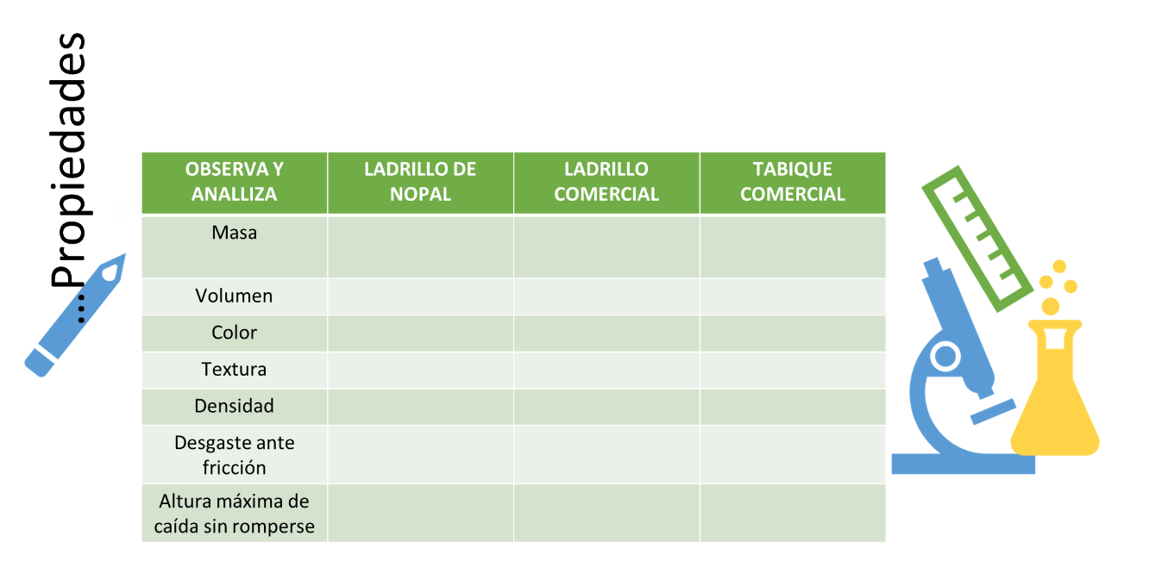

Escribe las ventajas y desventajas de acuerdo con las propiedades que poseen los ladrillos y tabiques para construir el muro de una casa para la mascota.

Investiga qué otros aspectos son necesarios considerar para una casa, con base en las condiciones de tu comunidad.

Incluye en tu proyecto un breve análisis comparativo y cualitativo acerca de la huella ecológica que sigue el ladrillo de nopal, el ladrillo comercial y el tabique, basándote en los siguientes tres aspectos: cantidad de agua y cantidad de energía requeridas para su producción y cantidad de desechos producidos.

Apóyate en la tabla que se muestra a continuación.

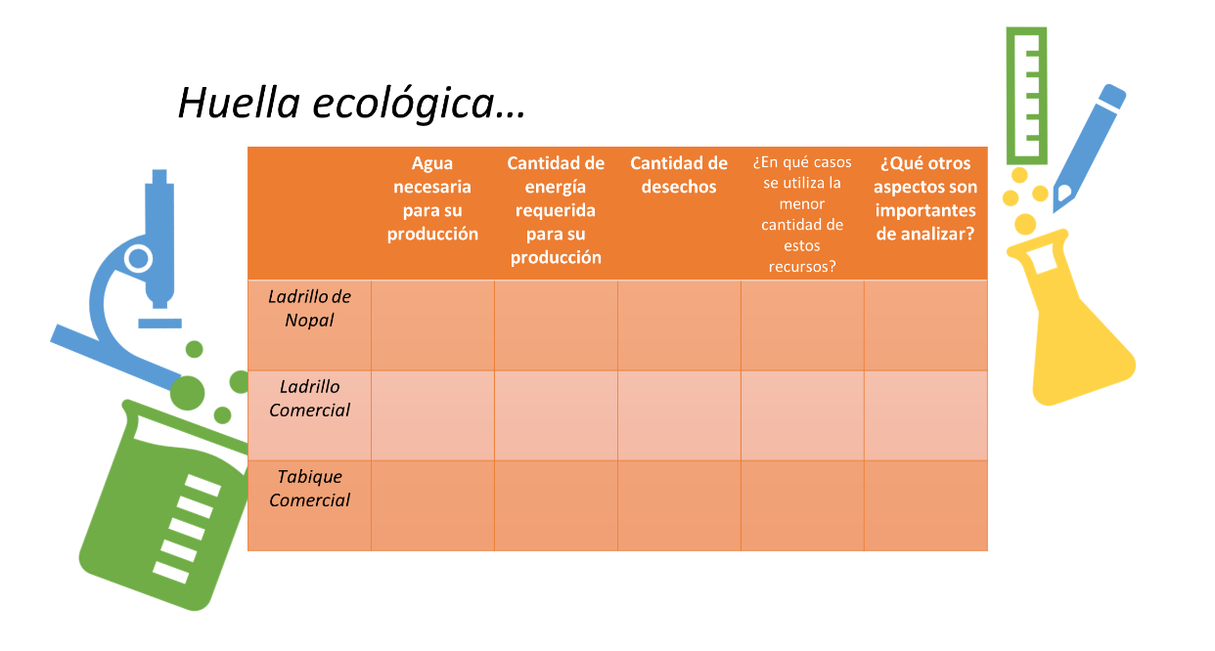

¿En qué casos se utiliza la menor cantidad de estos recursos? ¿Qué otros aspectos son importantes de analizar?

Con base en la evaluación del proceso de elaboración del ladrillo y la identificación de sus propiedades, propón maneras de mejorar las propiedades cuando consideres que sea necesario hacerlo.

Finalmente, con todos los datos obtenidos durante la experimentación, realiza el análisis costo-beneficio respecto al uso de los ladrillos y el tabique; incluye tus resultados en el informe, considéralos para hacer un análisis de los resultados y escribe la conclusión.

Los ladrillos de adobe son piezas moldeadas en forma de ladrillo, hechos en un 20% de barro y un 80% de arena mezclada con paja y secada al Sol. Son un producto resistente y un buen aislante térmico, no obstante, tienden a deshacerse con la lluvia, por lo que deben ser recubiertos con varias capas de barro.

Una vez alcanzado el propósito que determinaste en tu proyecto científico, tecnológico o social, pasa a la etapa de comunicación de los resultados de su investigación, por lo que utilizarás los recursos generados durante la investigación para organizarlos de modo que sean de fácil comprensión para el público.

Actualmente las formas de presentar un proyecto son muy variadas, elige tu mejor formato y acuerda con tu profesora o profesor la forma más segura para presentarlo.

NOTA para el docente. Consulta el artículo “10 preguntas que me ayudarán a planear mi proyecto” de la Dra. Frida Díaz Barriga.
Este recurso te brinda sugerencias útiles para apoyar a los alumnos en la construcción de su proyecto.

Puedes acceder a la página en el siguiente enlace:

https://es.slideshare.net/JesusRaulJimenez/diaz-barriga-diez-preguntas-que-me-ayudarn-a-planear-mi-proyecto

En la vida cotidiana, la conservación de los alimentos ha sido motivo de múltiples investigaciones. Te has preguntado ¿De qué manera se almacenaba el maíz en el período prehispánico?

Lee el artículo de la Revista Hypatia, El Cuezcomate, un granero característico del oriente de Morelos, cuyo origen se encuentra en Mesoamérica.

Accede a la siguiente página electrónica:

https://www.revistahypatia.org/~revistah/index.php?option=com_content&view=article&id=387&Itemid=519

Finalmente, la etapa de la evaluación, la cual se realiza de manera permanente a lo largo del proyecto, ya que dependiendo de los resultados obtenidos tomarás tomando decisiones que permitan alcanzar el propósito.

Así mismo, llevarás a cabo una autoevaluación acerca de lo logros personales obtenidos y las áreas de oportunidad en las que deberás trabajar.

Apóyate en la tabla que se muestra a continuación, reflexiona acerca de los aspectos que se solicitan y coloca la palabra que mejor te describa en cada uno de los enunciados que se proponen.

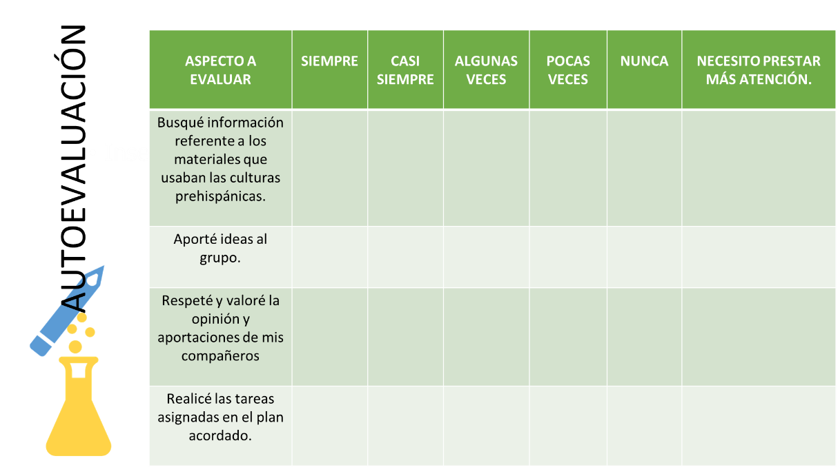

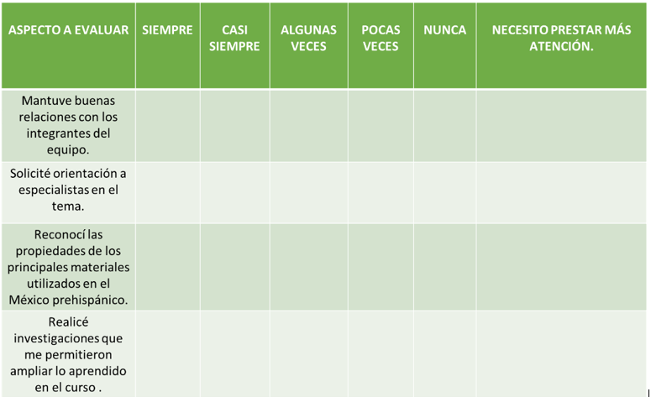

Comparte tu autoevaluación con tus compañeros y permitan que estos viertan también su opinión, identifica las actitudes en las que en ambas evaluaciones coincidan y establece compromisos para modificarlas. Regístralos en tu libreta.

Escucha las sugerencias, comentarios y correcciones de tu profesora o profesor y tómalas en cuenta para cuando realices futuras investigaciones.

De acuerdo con la pregunta inicial ¿cuáles son las propiedades de algunos materiales utilizados en Mesoamérica? El tabique elaborado con mucilago de nopal como un material alternativo disminuye el costo y aumenta el beneficio en la construcción de la casa para mascota, por lo que se concluye que, al ser un producto con una huella ecológica pequeña, posee un bajo impacto ambiental.

El reto de hoy:

Para aprender y conocer más acerca de las aportaciones y materiales del México Antiguo, se te recomienda el libro Química Mexicana del Dr. José Antonio Chamizo, de los Libros del Rincón, CONACULTA.

Especialmente la lectura el “Ulli y los plásticos”, en la cual se explica ampliamente los variados usos y aplicaciones en los que se aprovechan las propiedades de esta sustancia, herencia en el conocimiento de la naturaleza que han legado los pueblos ancestrales.

¡Buen trabajo!

Gracias por tu esfuerzo.

